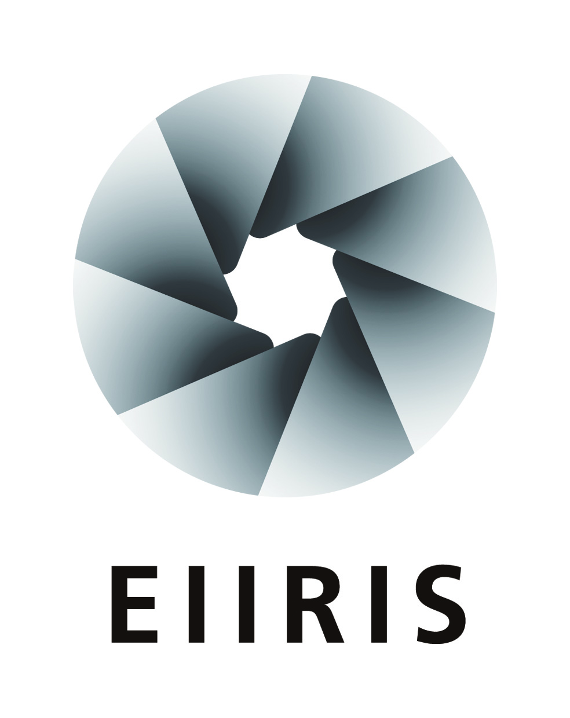
国立大学法人 豊橋技術科学大学
EIIRISプロジェクト研究成果報告会
第３回次世代シークエンス技術応用研究会
－遺伝子解析技術と工学技術の融合による新たな価値の創造－

開 催 日：平成27年3月10日（火）
講演会会場：豊橋技術科学大学 エレクトロニクス先端融合研究所 プロジェクト研究交流室
（http://www.eiiris.tut.ac.jp）
情報交換会／懇親会会場：豊橋技術科学大学 喫茶室
【参加費】
成果報告会／研究会：無料
情報交換会／懇親会：2,000円

【参加申込書】
下記のとおり参加を申込みます。
送信先E-mail：gene-tec@eiiris.tut.ac.jp

全て必須項目です。
１．申込日 | 年 月 日
２．氏名（フリガナ） | （ ）
３．所属・団体  （フリガナ） | （ ）
４．部署
５．勤務先住所 | 〒
６．電話番号（半角数字）
７．電子メール（半角英数字）
８．施設見学会 | □参加 or □不参加
９．情報交換会^{（注１）} | □参加(要2,000円) or □不参加

（注1）：領収書を発行致します。

【申込み】
本参加申込書、または豊橋技術科学大学EIIRISホームページ（http://www.eiiris.tut.ac.jp）に掲載されている参加申込書の記入要領に従って、E-mail（gene-tec@eiiris.tut.ac.jp）またはFax(0532-81-5133)でお申込みください。定員（80名）になり次第，申込み受付は締め切らせていただきます。

◆【お願い】「情報交換会／懇親会」に参加予定の皆様へ

・「やむをえず参加できなくなった場合」は，3月3日(火)までに必ずご連絡ください。お手数ですが，よろしくお願い致します。なお，ご連絡が無い場合は，情報交換会／懇親会参加費（2,000円）を申し受けます。ご了承ください。

